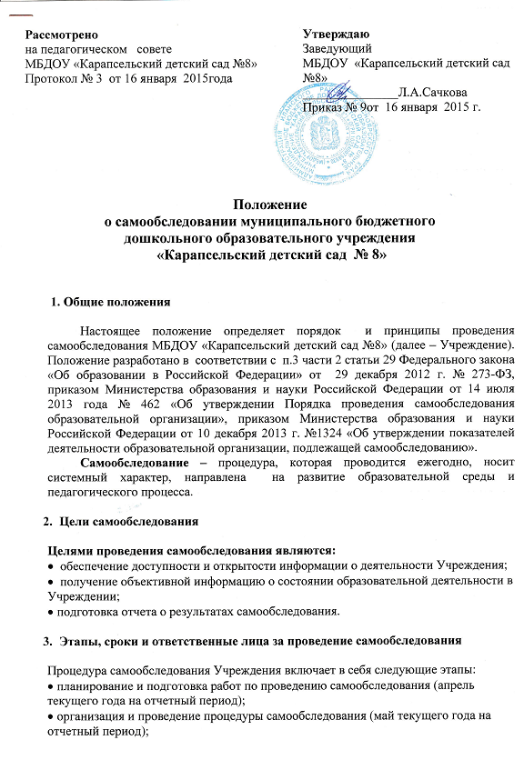
- обобщение полученных результатов и на их основе формирование отчета (май-июнь текущего года на отчетный период);
- рассмотрение отчета на педагогическим совете Учреждения (июнь текущего года на отчетный период);
- размещение отчета о результатах самообследования на официальном сайте Учреждения в информационно-телекоммуникационной сети Интернет.

Ответственные за проведение самообследования закрепляются в приказе, в соответствии с прилагаемым к приказу планом-графиком проведения самообследования.

- Содержание самообследования:

В процессе самообследования

проводится оценка:
- образовательной деятельности;
- системы управления Учреждения;
- содержания и качества подготовки воспитанников;
- организации учебного процесса;
- качества кадрового, учебно-методического, библиотечно-информационного обеспечения;
- материально-технической базы;
- функционирования внутренней системы оценки качества образования.

дается анализ показателей деятельности Учреждения:

I. Образовательная деятельность

1.1 Общая численность воспитанников, осваивающих образовательную программу дошкольного образования, в том числе:
1.1.1 В режиме полного дня (8-12 часов)
1.1.2 В режиме кратковременного пребывания (3-5 часов)
1.1.3 В семейной дошкольной группе
1.1.4 В форме семейного образования с психолого-педагогическим сопровождением на базе дошкольной образовательной организации
1.2 Общая численность воспитанников в возрасте до 3 лет
1.3 Общая численность воспитанников в возрасте от 3 до 8 лет
1.4 Численность/удельный вес численности воспитанников в общей численности воспитанников, получающих услуги присмотра и ухода:
1.4.1 В режиме полного дня (8-12 часов)
1.4.3 В режиме круглосуточного пребывания
1.5 Численность/удельный вес численности воспитанников с ограниченными возможностями здоровья в общей численности воспитанников, получающих услуги:
1.5.1 По коррекции недостатков в физическом и (или) психическом развитии
1.5.2 По освоению образовательной программы дошкольного образования
1.5.3 По присмотру и уходу
1.6 Средний показатель пропущенных дней при посещении дошкольной образовательной организации по болезни на одного воспитанника
1.7 Общая численность педагогических работников, в том числе:
1.7.1 Численность/удельный вес численности педагогических работников, имеющих высшее образование
1.7.2 Численность/удельный вес численности педагогических работников, имеющих высшее образование педагогической направленности (профиля)
1.7.3 Численность/удельный вес численности педагогических работников, имеющих среднее профессиональное образование
1.7.4 Численность/удельный вес численности педагогических работников, имеющих среднее профессиональное образование педагогической направленности (профиля)
1.8 Численность/удельный вес численности педагогических работников, которым по результатам аттестации присвоена квалификационная категория, в общей численности педагогических работников, в том числе:
1.8.1 Высшая
1.8.2 Первая
1.9 Численность/удельный вес численности педагогических работников в общей численности педагогических работников, педагогический стаж работы которых составляет:
1.9.1 До 5 лет
1.9.2 Свыше 30 лет
1.10 Численность/удельный вес численности педагогических работников в общей численности педагогических работников в возрасте до 30 лет
1.11 Численность/удельный вес численности педагогических работников в общей численности педагогических работников в возрасте от 55 лет
1.12 Численность/удельный вес численности педагогических и административно-хозяйственных работников, прошедших за последние 5 лет повышение квалификации/профессиональную переподготовку по профилю педагогической деятельности или иной осуществляемой в образовательной организации деятельности, в общей численности педагогических и административно-хозяйственных работников
1.13 Численность/удельный вес численности педагогических и административно-хозяйственных работников, прошедших повышение квалификации по применению в образовательном процессе федеральных государственных образовательных стандартов в общей численности педагогических и административно-хозяйственных работников
1.14 Соотношение «педагогический работник/воспитанник» в дошкольной образовательной организации
1.15 Наличие в образовательной организации следующих педагогических работников:
1.15.1 Музыкального руководителя
1.15.2 Инструктора по физической культуре
1.15.3 Учителя-логопеда
1.15.4 Логопеда
1.15.5 Учителя- дефектолога
1.15.6 Педагога-психолога

II. Инфраструктура

2.1 Общая площадь помещений, в которых осуществляется образовательная деятельность, в расчете на одного воспитанника
2.2 Площадь помещений для организации дополнительных видов деятельности воспитанников
2.3 Наличие физкультурного зала
2.4 Наличие музыкального зала
2.5 Наличие прогулочных площадок, обеспечивающих физическую активность и разнообразную игровую деятельность воспитанников на прогулке

- Результаты самообследования
Результаты самообследования Учреждения оформляются в виде отчета, включающего аналитическую часть и результаты анализа показателей деятельности Учреждения. Отчет подписывается заведующим Учреждения и заверяется ее печатью. Отчет оформляется по состоянию на 1 августа текущего года.
Не позднее 10 августа текущего года отчет о результатах самообследования направляется в управление образования Администрации Иланского района.
Не позднее 1 сентября текущего года, отчет о результатах самообследования размещается на официальном сайте Учреждения в информационно-телекоммуникационной сети Интернет.

